STERILIZACE ROMSKÝCH ŽEN
Malý operační výkon, provedený za krátkodobé hospitalizace. Během několika dnů je možný návrat ženy zpět do normálního života. Sterilizace není vhodná pro ženy, které nejsou definitivně rozhodnuty nemít další potomky.
Od 70.let 20.století sterilizovala československá vláda romské ženy programově jako součást politiky. Cílem bylo snížit „vysokou a nezdravou“
porodnost těchto žen.
Ženám, které dobrovolně
požádaly a následně
k provedení tohoto
zákroku přistoupily, byly
poskytnuty sociální dávky
do výše 2 000 Kčs.
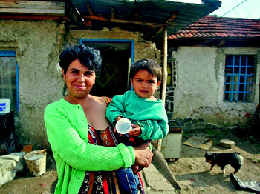
Problém absence informovaného souhlasu
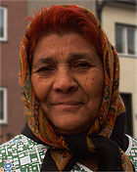
- Souhlas získán během porodu nebo krátce po něm
- Před operací nebyl souhlas vůbec poskytnut
- Souhlas na základě neporozumění použité
terminologie, bez vysvětlení důsledků
- Využívání finančních nabídek nebo hrozeb

Informovaný souhlas je podmínkou každého lékařského zákroku a poskytuje pacientovi právo tento zákrok odmítnout nebo ho zastavit.
Nucená sterilizace je vážnou formou porušování lidských práv. Působí na ženu ničivě, znásilňuje její fyzickou integritu a bezpečnost a může způsobit vážné psychické a emocionální škody.
Vážnost nucené sterilizace jako útoku na tělesnou integritu uznává i český zákon a to prostřednictvím Evropské konvence o lidských právech a biolékařství, kterou ratifikovala v roce 2001.

„Každá osoba musí předem dostat příslušné informace ohledně účelu a podstaty zásahu i ohledně následků a rizik.“
První zaznamenaný případ nucené sterilizace se datuje k roku 1958 a poslední je z roku 2007. Nejvíce sterilizací bylo provedeno v letech 1972-1991. Tyto se týkaly romských žen převážně ve věku 26-35 let.

požadovala, avšak její souhlas byl vynucen pár minut před císařským řezem a v době, kdy jí kulminovaly porodní bolesti. Ostravský soud v roce 2005 uznal, že sterilizace
byla protiprávní a tudíž nezákonná a nemocnici nařídil, aby se pacientce písemně omluvila. Nárok na finanční odškodnění byl již promlčen.
Případ Ferenčíková
V roce 2001, v době svého druhého porodu, byla paní Ferenčíková sterilizována podvázáním vejcovodu. V záznamech je uvedeno, že to pacientka

V roce 2000 přiřkl soud v Plzni částku 100.000 Kč jako odškodnění ženě, která byla sterilizována v roce 1998 a lékaři tuto operaci provedli i přesto, že žena opakovaně sterilizaci odmítala.
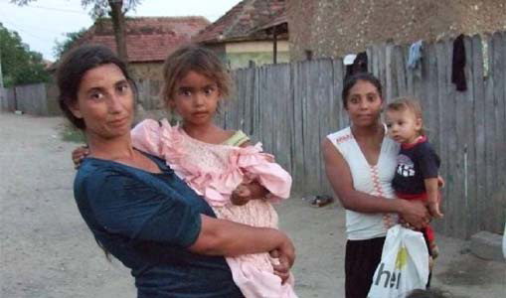
Žádné romské ženě, sterilizované československými úřady, se nikdy nedostalo spravedlnosti či alespoň uznání na veřejnosti.
Existuje velmi vážný důvod pro znepokojení, že romské ženy v České republice byly a jsou až do současnosti podrobovány nucené sterilizaci a trpí vysokým rizikem toho, že budou podrobeny sterilizaci bez plně informovaného souhlasu.
V období do září roku 2005 podalo stížnosti ombudsmanovi 87 obětí protiprávní sterilizace.
Na počátku roku 2005 vznikla skupina na obranu obětí s názvem Spolek žen poškozených sterilizací s cílem vyvíjet tlak na příslušné orgány a dosáhnout spravedlnosti.

Veřejný ochránce práv se ve zprávě z roku 2005 domnívá, že problém sexuální sterilizace prováděné v České republice nezákonně existuje a že se s ním česká společnost musí vyrovnat.
Tento případ je označován jako zlomový. Za sterilizaci provedenou v roce 1997 a způsobenou fyzickou a psychickou újmu jí soud přiznal celek půl milionové odškodné. Rozsudek zdůvodnil tím, že v době, kdy si lékaři vyžádali „souhlas“, byla pod vlivem narkózy a proto nebyl platný.
Doporučení pro českou vládu:
- Předseda vlády by měl vydat veřejnou omluvu obětem
- Vláda by měla zřídit fond na pomoc obětem protiprávních sterilizací
- Vytvoření nezávislé vyšetřovací komise, která by vyšetřovala obvinění a stížnosti týkající se nucené sterilizace
Případ Červeňáková
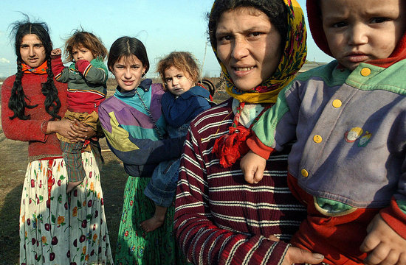

V současné době není pro většinu žen, které byly takto poškozeny, k dispozici žádná účinná náprava a to z důvodu, že se mnohé z nich o sterilizaci dozvěděly až několik let po operaci a právní pomoc vyhledaly v době, kdy jakýkoliv nárok vůči pachateli nebo státu byl již promlčen.
